**Guía n°7 “La multiplicación”**

**Asignatura:** Matemática **Curso:** Cuarto básico

**Fecha:** 11 al 15 de mayo 2020  **Docente:** Virginia Ávila Retamal

**Nombre del Alumno:**

**I.- Objetivo de Aprendizaje** Demostrar que comprenden la división con dividendos de dos dígitos y divisores de un digito.

**II.- Contenido** Multiplicación, división, descomposición, dividendo, divisor, cociente.

**III.- Objetivo de la clase:** comprender la relación entre la división y la multiplicación.

**IV.- Indicaciones generales** Conceptos que debemos conocer para resolver la guía.





**V.- Actividad a desarrollar**

**Desarrollar las siguientes multiplicaciones para luego pintar el dibujo dependiendo el resultado que arroje cada ejercicio.**

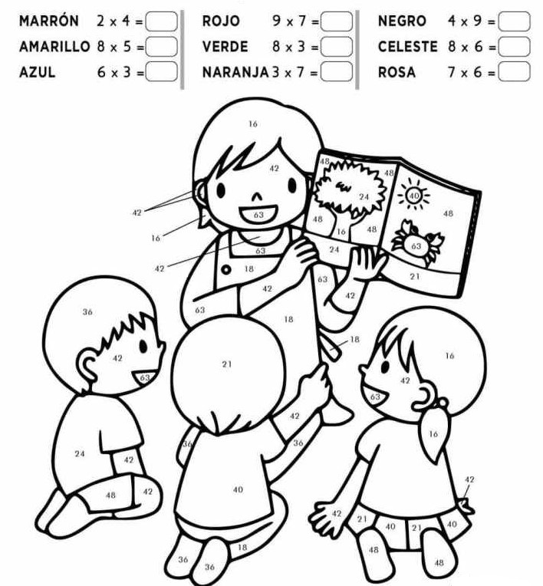

**VI.-** **Retroalimentación**

La retroalimentación la realizaremos mediante correo electrónico o de manera presencial los lunes y jueves de 9:00 a 12:30.

**VII.- Fecha de envío:** Miércoles 20 de mayo

**VIII.- Cómo y/o donde enviar:** Luego de finalizar las actividades debes tomarles una foto y enviarlas al siguiente correo [pie.avilar@gmail.com](mailto:pie.avilar@gmail.com) con tu nombre y apellido.